##### 图片上传文字汇总

1. 上传照片3个step：
   1. 选人
   2. 选图
   3. 完成
2. 选人时的表单错误通知：
   1. 请输入对方姓名
   2. 请输入对方学校
   3. 哪年入的校呢?
   4. 请输入正确的入学年份
   5. 这个年份略早/迟了吧？
3. 不能为自己传照片
4. 你和他/她还不是好友

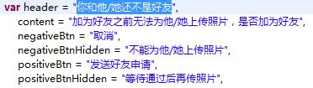

1. 图片上传时报错

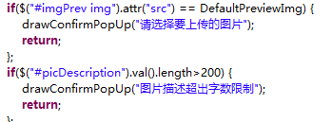

1. 图片上传成功







1. 发现重复用户/词条

